A MINI oxfordi gyára is elektromos üzemmódba kapcsol
A BMW Group több mint 600 millió font befektetésével készíti fel nagy-britanniai gyárát két tisztán elektromos meghajtású MINI modell, a háromajtós MINI Cooper és a MINI Aceman érkezésére. Az emissziómentes újdonságok sorozatgyártása itt 2026-ban kezdődik.
A BMW Group bejelentette, hogy több mint 600 millió font befektetésével fejleszti tovább a nagy-britanniai Oxford és Swindon városokban működő gyárait.
„Ezzel a befektetéssel felkészítjük oxfordi üzemünket az elektromos MINI modellek új nemzedékének érkezésére és a tisztán elektromos meghajtású modellek sorozatgyártása terén is jövőbe vezető irányt mutatunk” – mondta Milan Nedeljković, a BMW AG igazgatótanácsának gyártásért felelős tagja.
2026-tól két tisztán elektromos meghajtású MINI modell készül Oxfordban: a háromajtós MINI Cooper és a MINI Aceman. 2030-ra a MINI sorozatgyártása kizárólag tisztán elektromos meghajtású modellekre áll át. 2000 óta a BMW Group ezzel összesen több mint 3 milliárd fontot invesztál a Birmingham melletti Hams Hall, illetve az Oxford és Swindon városokban működő gyáraiba. A legutóbbi fejlesztést, amely mentén az oxfordi üzemben és a swindoni karosszériapréselő létesítményben egyaránt új munkahelyek jönnek létre, Nagy-Britannia kormánya is támogatja.
„Ez a döntés hatalmas elköteleződést jelent Nagy-Britannia gazdasága és a nagy-britanniai kormány azon munkássága mellett, amellyel tovább erősíti világelső autóipari jelenlétünket. Büszkék vagyunk arra, hogy támogatásunkról biztosíthatjuk a BMW Group befektetését, amely magas minőségű munkahelyeket teremt, tovább stabilizálja beszállítói hálózatunkat és hozzájárul Nagy-Britannia gazdasági növekedéséhez” – fogalmazott Kemi Badenoch, Nagy-Britannia üzleti és kereskedelmi államtitkára.
Oxford továbbra is a MINI otthona marad
Az oxfordi üzem idén ünnepelte fennállása 110. évfordulóját. A létesítmény 2019 óta gyártja sikerrel a tisztán elektromos meghajtású MINI Cooper SE modellt, amelynek sorozatgyártási folyamatait tökéletesen integrálta a hagyományos hajtáslánc-technológiákkal szerelt modellek gyártósoraiba.
„A MINI mindig is tisztában volt történelmével, örökségével és hagyományaival. Oxford eddig is a márka otthona volt, és ezután is az marad. Nagy örömömre szolgál, hogy két új, tisztán elektromos meghajtású MINI modell – a MINI Cooper és a MINI Aceman – is Oxfordban készül majd, mintegy megerősítve ezzel a tisztán elektromos meghajtású jövőbe vezető utunkat. A zéró emissziójú modelljeinket övező töretlen ügyfélérdeklődés a nemzetközi MINI közösség elektromos mobilitás iránti nyitottságát igazolja, Oxfordnak köszönhetően pedig mindezt képesek leszünk optimálisan kiszolgálni” – nyilatkozta Stefanie Wurst, a MINI márka vezetője.
A MINI új portfólióval és kibővített gyártási hálózattal fordul rá a teljes elektrifikáció felé vezető útra
A MINI oxfordi üzemében jelenleg a háromajtós MINI, az ötajtós MINI, a MINI Clubman és a tisztán elektromos meghajtású MINI Cooper SE lát napvilágot. 2024-ben a létesítmény megkezdi a háromajtós MINI, az ötajtós MINI és a MINI Cabrio belsőégésű erőforrásokkal szerelt, következő nemzedékének sorozatgyártását , majd 2026-ban két tisztán elektromos meghajtású újdonság, a háromajtós MINI Cooper és a MINI Aceman sorozatgyártását is beindítja.
Középtávon az üzemben éves szinten mintegy 200 000 darab új autó lát majd napvilágot, a belsőégésű erőforrásokkal és tisztán elektromos meghajtással szerelt modellek kezdetben ugyanazon a gyártósoron készülnek. 2030-tól Oxford kizárólag zéró emissziójú MINI modelleket gyárt majd.
A BMW Group lipcsei gyárában néhány héten belül megkezdődik az új MINI Countryman sorozatgyártása. A megnövelt crossover modell tisztán elektromos meghajtással és belsőégésű erőforrásokkal is elérhetővé válik.
A tisztán elektromos meghajtású, háromajtós, új MINI Cooper és a MINI Aceman sorozatgyártása Kínában veszi kezdetét: a Jiangsu tartományban fekvő Zhangjiagang városban rendszerbe állított új üzemben a MINI a Great Wall Motor oldalán kezdi meg a zéró emissziójú újdonságok sorozatgyártását. Az elkészült autókat 2024 elejétől exportálják.
A menetteljesítményre, átlagos üzemanyag-fogyasztásra, valamint kombinált energiafogyasztásra és károsanyag-kibocsátásra vonatkozó adatok előzetes értékek. Az adatokat a valós körülmények közötti legdinamikusabb járműhasználat eredményeit vizsgáló, globális szabvány szerint működő tesztciklus (WLTP – Worldwide Harmonized Light Vehicle Test Procedure) mérései szerint számolták ki, majd a legmodernebb autók menetteljesítményét vizsgáló EU-ciklus (NEDC – New European Driving Cycle) megegyező értékei szerint konvertálták át. Az adatok a gumiabroncs-típusoktól is függnek.
További információ az új személygépkocsik hivatalos üzemanyag-fogyasztási, fajlagos szén-dioxid-kibocsátási, illetve elektromosáram-fogyasztási adatairól a „Leitfaden über Kraftstoffverbrauch, die CO2-Emissionen und den Stromverbrauch neuer Personenkraftwagen” (Tájékoztató az új személygépkocsik üzemanyag-fogyasztásáról, szén-dioxid-kibocsátásáról és elektromosáram-fogyasztásáról) (Guideline for fuel consumption, CO2 emissions and electric power consumption of new passenger cars), kiadványban található, amely minden értékesítési helyen, valamint a Deutsche Automobil Treuhand GmbH (DAT) társaságtól (D-73760 Ostfildern-Scharnhausen, Hellmuth Hirth Str. 1.) vagy a http://www.dat.de/en/offers/publications/guideline-for-fuel-consumption.html internetes oldalról szerezhető be: Leitfaden CO2 (Guideline CO2) (PDF – 2,7 MB)
Sajtókapcsolat:
- Salgó András, vállalati kommunikációs menedzser
- +36 29 555 115
- andras.salgo@bmw.hu
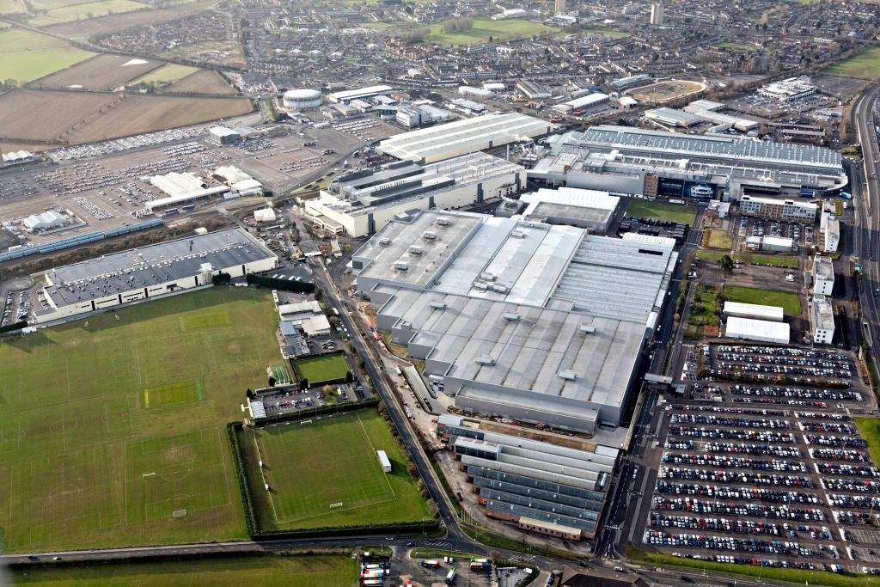 | © BMW
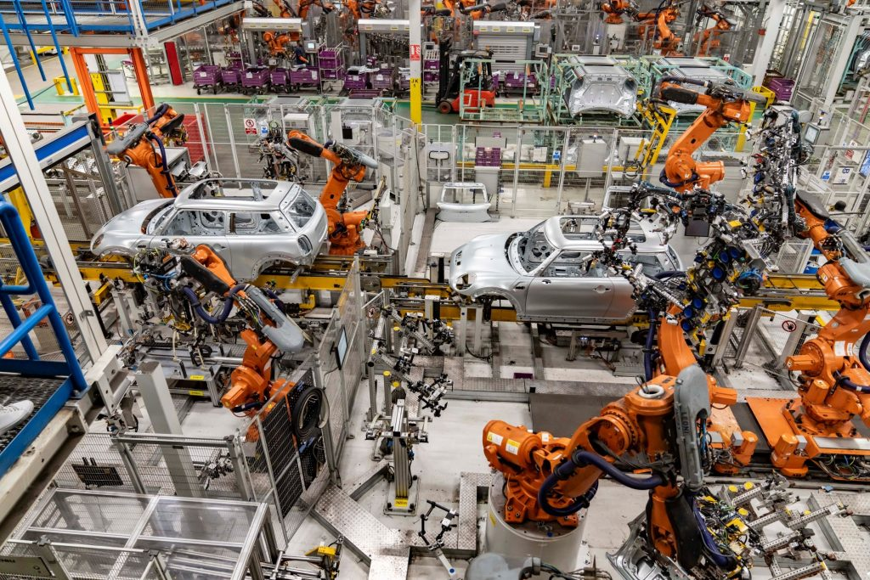 | © BMW
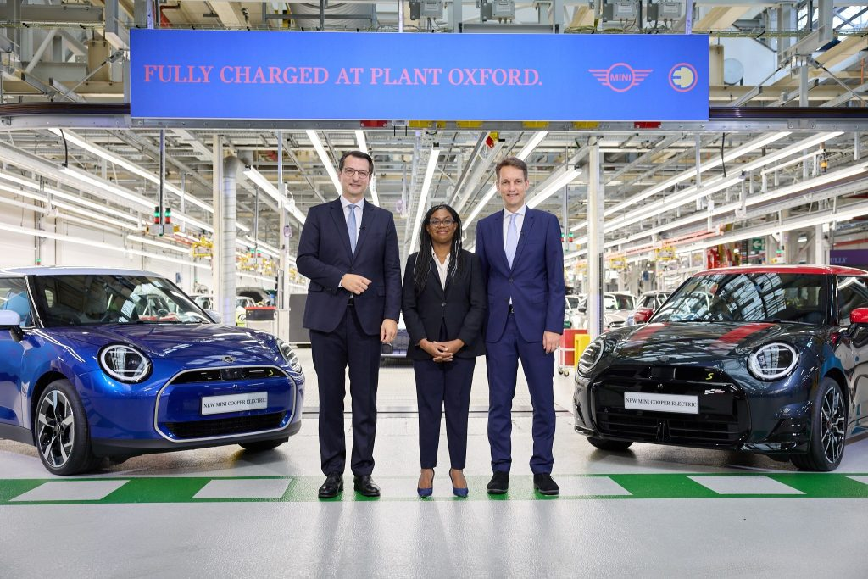 | © BMW
Eredeti tartalom: BMW Magyarország
Továbbította: Helló Sajtó! Üzleti Sajtószolgálat
Ez a sajtóközlemény a következő linken érhető el:

